Муниципальное образовательное учреждение дополнительного образования Ярославский юннатский центр «Радуга»

Музейно-образовательный проект #ИнтерАктив
Проект квест-экскурсии
«Тайна Хомячьей кладовой»

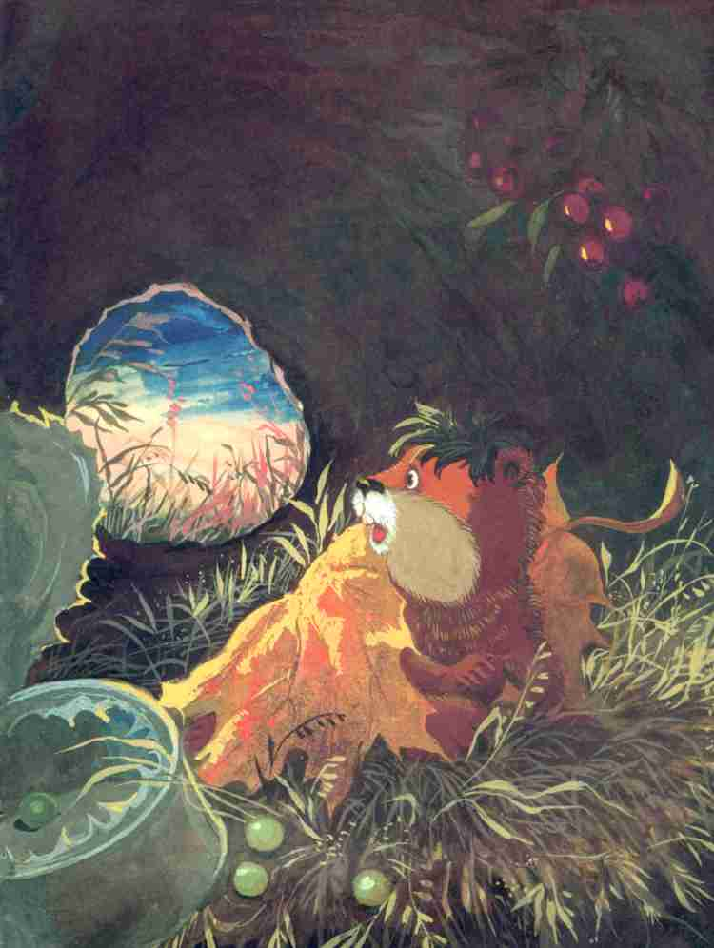
Руководитель музея Хомяка:
Смирнова Дарья Игоревна,
педагог дополнительного образования
МОУ ДО ЯрЮЦ «Радуга»
Авторы:
Большакова Варвара,
Гайнутдинов Илья,
Ершова Алисия,
Аникина Ольга,
учащиеся МОУ ДО ЯрЮЦ «Радуга»

г. Ярославль
Пояснительная записка

Название квест-экскурсии: «Тайна Хомячьей кладовой»

Цель проведения квест-экскурсии: способствовать усилению познавательной активности учащихся через ознакомление с особенностями жизни хомяка сирийского в природе и в неволе посредством интерактивной экскурсии

Задачи:
- Познакомиться с биологией и экологией хомяка сирийского через экспонаты музея Хомяка
- Способствовать формированию навыков работы в команде
- Способствовать формированию бережного отношения к животным

Ожидаемые результаты:
- Создание устойчивого интереса к изучению диких и одомашненных животных, в частности, хомяков;
- Расширение знаний в области зоологии;
- Сплочение детского коллектива через игровую деятельность
- Содействие развитию личностных качеств учащихся

Возрастная категория участников: квест-экскурсия рассчитана на учащихся 1-6 классов, количество участников 8-10 человек.
Проводят экскурсию учащиеся МОУ ДО ЯрЮЦ «Радуга», члены Совета Музея Хомяка, 4 человека, возраст 14-15 лет.
Необходимое оборудование: костюмы хомяков (шапка – «мордочка», одежда соответствующего цвета) – 2 комплекта,
Униформа для ведущих – фирменные кепки и футболки – 2 комплекта.
Пазл «Нора Хомяка», разрезанный на 4 части, скотч, ножницы, краски гуашевые 8 -10 шт, кисти № 2, №4 (8-10 шт каждая), баночки для воды (8-10 шт), палитры (8-10 шт)
Кукольный театр (пальчиковые куклы Хомяка и Суслика), ширма, Текст Сказки
Фоновая весёлая музыка в формате mp3, ноутбук, колонки, удлинитель.
3 коробочки с фасолью и горохом, 3 тканевых ленты с кармашками.

Содержательная часть

І этап:
- Информирование и введение в игру
- определение времени для подготовки к игре;
- определение количества участников;
- определение места проведения.
- Создание Легенды
- формирование текста Легенды (составление загадки, заданий).
- Ознакомление участников с Легендой из отдельных отрывков
- выполнение задания– сбор отдельных отрывков в единый текст.

ІІ этап:
Ознакомление с правилами игры и привыкание к обстановке
- распределение ролей;
- использование соответствующих костюмов, музейных экспонатов;
- информирование о направлениях поиска путем подсказок (записки, решение задач и т.д.).

ІІІ этап:
Основная часть игры
- поиск Ключевого Предмета;
- решение легких задач – подсказок путем сложения пазлов, выполнения рисунков, составления небольшого текста;
- каждое успешно выполненное задание поощряется записками - подсказками о Ключевом Предмете;
- составление полученных ответов в единое целое – тексты – подсказки;
- сообщение о месте нахождения Ключевого Предмета.

IV этап:
Контрольный
- создание препятствий для получения Ключевого Предмета;
- постановка контрольных вопросов по усвоению материала.

V этап:
Заключительный
- обобщение полученных знаний, подведение итогов, награждение победителей игры.

Iэтап

Время на обзорную экскурсию 10-15 минут

Место проведения музей размещается в классной комнате на площади 48,4 кв.м. кабинет № 8 МОУ ДО ЯрЮЦ «Радуга».

Первый Ведущий: Здравствуйте, дорогие гости, посетители нашего музея! Музей, расположенный в нашем юннатском центре «Радуга» в своём роде уникален и целиком и полностью посвящён образу жизни, внешнему виду, повадкам диких и одомашненных хомячков. (говорят у первой витрины)

Второй Ведущий: Хомяк является грызуном, который может проживать как в диких, так и в домашних условиях. Существует много видов этих животных — они обитают в различных ареалах и ведут свой образ жизни, однако все они имеют общие черты в своем облике.

Первый Хомяк: - Мы - хомяки-самые популярные домашние питомцы, наряду с морскими свинками и кроликами.
Даже музей в нашу честь организовали!! Вот как нас любят ребята, которые приходят заниматься в наш центр!

Второй Хомяк: а ты, Пушок, знаешь, почему в нашем центре Хомякам, т.е. нам, посвящён целый музей и как давно он появился??

Первый Хомяк: Да, мне рассказывал ещё мой прадедушка, что давным - давно, аж в 1993 году ребята, которые ходили заниматься тогда ещё на станцию юных натуралистов, придумали праздновать День Хомяка! Видишь, какие мы популярные, знаменитые!

Второй Хомяк: а что было потом, Пушок?

Первый Хомяк: потом, как мне рассказывала моя прабабушка, этот праздник так понравился всем ребятам, что стали они его праздновать всей станцией! И было это в далёком 1998 году!

Второй Хомяк: Ну а когда-наш-то музей появился? Не тяни, рассказывай! Я сгораю от любопытства!

Первый Хомяк: 15 января 2013 года – торжественная дата основания нашего музея! Посмотрите вокруг! Как тут красиво! Сколько рисунков, поделок, рассказов посвящено нам, Хомякам!

Второй Хомяк: Да, Пушок, ребята на славу постарались, столько новых экспонатов подарили нашему музею! Да Вы и сами видите (гостям)!

Первый Хомяк: Зато я знаю, каким был самый первый экспонат, пополнивший коллекцию нашего музея, Хома! Нетрудно догадаться, это был игрушечный хомячок, который внешне очень похож на наших диких сородичей – хомяков Обыкновенных. Это название вида, между прочим!

Второй Хомяк: А ты, Пушок, что знаешь про наших родственников? Чем же мы такие уникальные? И какие ещё хомяки, кроме обыкновенных, обитают в дикой природе? Лера: К семейству хомяков относятся небольшие, плотно сложенные грызуны с короткими конечностями, маленькими ушами и короткими хвостами. У хомяков очень развиты защёчные мешки (говорить около карты и норы) Обитают хомяки в Центральной и Восточной Европе, Малой Азии, Сирии, Иране, Сибири, Монголии, северном Китае и Корее. Хомяки обитают преимущественно в открытых засушливых ландшафтах — лесостепях, степях, полупустынях и пустынях; в горах встречаются на высоте до 3600 метров. Населяют и антропогенные ландшафты — поля, сады. Хомяки – наземные животные; некоторые виды неплохо плавают, набирая в защёчные мешки воздух. Живут одиночно, роют сложные норы. В настоящую зимнюю спячку не впадают, но могут впадать в продолжительное оцепенение. Питаются хомяки растительной и животной пищей, преимущественно семенами. Многие виды делают запасы корма, иногда до 90 кг (например, обыкновенный хомяк).

Первый Хомяк: посмотрите, какую нору смастерил наш дикий сородич!!! Сколько там камер, кладовых, а главное – 2 входа! Один – абсолютно вертикальный, другой – под наклоном! Хитёр и запаслив наш собрат! (Говорить у макета НОРЫ)

Второй Ведущий: Хомяки очень плодовиты, приносят в год 2-4 помёта. Продолжительность жизни хомяков в природе 1-3 года, в неволе — около 3 лет. На хомяков охотятся многочисленные хищники.

Первый Хомяк: Я знаю, что мы с тобой, т.е. сирийские хомячки, занесены в список Международной Красной книги. Поэтому нас нужно охранять и изучать и бережно к нам относиться!!!

Второй Ведущий: В России водятся 12 видов хомяков, относящихся к 6 родам: крысовидные хомячки, серые хомячки, мохноногие хомячки, средние хомяки, настоящие хомяки, эверсманновы хомячки.

Второй Хомяк: Тогда чем же мы, домашние сирийские хомячки отличаемся от своих диких родичей?

Первый Хомяк: Мы, сирийские хомячки, отличаемся наиболее разнообразным количеством окрасов, рисунков и типов шерсти.
Кроме того, мы очень дружелюбные и ласковые! Привязываемся к своим хозяевам и можем стать их надёжными друзьями! (Говорить у говорят у фотографий справа от макета норы)
Первый Ведущий: в нашем музее существует 5 экспозиций:
· «Домашний питомец»-
· «История одомашнивания хомяка»
· «Секреты жизни хомяков»
· «Затерянный мир»
· «Знай наших».
Ребята, а вы хотите узнать о нашем музее больше?
Тогда в Путь!

II этап

Мы с вами будем сегодня выполнять разные интересные задания в поисках клада Хомяка! И в конце вас будет ждать настоящий сюрприз! Готовы?
Первую подсказку наш собрат оставил вам рядом с первым экспонатом нашего музея. Вам нужно его найти!

Дети ищут первый экспонат и рядом с ним – записку
В записке – вопрос.
«Скажите, в каком году был основан наш музей и почему?»
(дети отвечают) и получают первый кусочек пазла.

Первый Хомяк вручает ребятам вторую записку с подсказкой, где спрятан кусочек пазла
«вторую подсказку ищите там, где много зерна, которое я так люблю. Хома»
Ребята находят записку у экспоната «фотоколлаж еды, которую может употреблять хомяк», в которой описание игры.

III этап «игровой»

«вы быстро справились с первыми заданиями, а теперь я хочу узнать, насколько вы запасливы и ловки! Хома»
Ребятам предлагается сыграть в игру «Мистер запасливый»
Трое ребят приглашаются к столу, где стоят коробки с фасолью и горохом
Специальной полоской из ткани им завязывают глаза.
На обоих концах полоски – мешочки.
Вручную наощупь им нужно поместить фасоль в правый мешок, горох – в левый! Остальные – поддерживают!
Время на выполнение 3 минуты!
Второй Хомяк благодарит ребят за активность и внимательность и вручает второй кусочек пазла!
- с обратной стороны пазла – записка
«Существует мнение, что хомяки ленивые животные.
На самом деле они очень трудолюбивые и активные! Ищите следующее задание там, где можно проявить свою активность и побывать в разных ролях. Хома»

Ребята в поисках подсказки приходят к кукольному пальчиковому театру.
Там Второй Хомяк предлагает им сыграть сценку по ролям:
Используя пальчиковые куколки хомяка и суслика

Трое детей читают по ролям, и ещё двое – изображают действие

«Как Хома зарядкой занимался»

Всю ночь Хома плохо спал. Всю ночь по полю со скрежетом ходила огромнаямашина -- комбайн. Она ярко глазела фарами, свет даже в нору проникал.
Хома, было, подумал, что больше не придется светляками запасаться дляосвещения. Он думал, комбайн теперь каждую ночь по полю гулять будет. Шумит,правда, зря...
Так спал он и просыпался, пока не проснулся совсем.
Зарядку он делать не стал.
За него зарядку Суслик делал. Самому Хоме -- лень.
Сделай, -- говорит, -- за меня зарядку. А сам лежит подкустом и
смотрит. Суслик и давай за двоих стараться -- приседает, подпрыгивает...
Умается вконец. Еле дышит! Но Хома ему:
-Какая же это зарядка без купания?! А вода в ручье холодней холодной.
Плавает Суслик, а Хомана бережок сидит.
Мо-о-жет, х-хватит? -- спрашивает его из воды лучший друг Суслик.
-Ишь ты! -- возмущается Хома. -- Плавай, плавай, пока я не устану.
Мне плавать полезно. Мне доктор Дятел ванны велел принимать!
Наплавается Суслик до посинения и вылезет на берег.
-Славно я сегодня зарядился! -- встанет довольный Хома и сладко
потянется. Он уже задремать успел. А Суслика от усталости так и шатает.
Так и быть, хватит, -- расщедрится Хома. -- Только завтра встань
пораньше, чуть светать начнет. И побегай за меня босиком по росе. Но смотри,
не жульничай. Все равно узнаю. Мне бегать врачи велели. Ты же не хочешь,
чтоб твой лучший друг заболел? Старайся!
Ну вот. Встал Хома, а комбайна уже нет. И пшеницы нет. Все зерно ночью
собрали.
Поле будто наголо подстрижено. И Суслик бегает.
-Бегаешь? -- зевнул Хома.
-А может, не надо? -- взмолился Суслик.
-Ты что, устал? -- удивился Хома.
Устал, -- пропыхтел Суслик.
Чего? Это я устал! -- рассердился Хома. -- Ты же за меня бегаешь!
Ох, как я устал... Прилягу, отдохну. А ты бегай, бегай!

Первый Хомяк хвалит ребят за отличное выполнение задание и вручает ещё один пазл! Сзади пазла – записка.
«Вы были очень активные, ребята, пора друг друга за это похвалить! Сыграем с вами в игру «самый-самый». Хома.

Второй Хомяк объясняет, что всем нужно встать в 2 круга плечом к плечу, наружный и внутренний. Круги начинают двигаться под музыку, как только музыка останавливаются, люди, оказавшиеся друг напротив друга начинают хвалить друг друга!
На следующем круге они вспоминают самое яркое событие прошедшего лета и рассказывают друг другу и т.д.

За выполнение задания капитану вручается последний четвертый пазл!
Ребята собирают 4 пазла воедино, получается хомячья нора в разрезе.
Второй Хомяк приглашает всех ребят пройти к Макету норы и сесть рядом с ним.
Капитана просят подойти и рассказать, что он помнит об устройстве норы хомяка, остальные ребята помогают!
Далее – капитану предлагается с помощью игрушки хомяка пройти путь по лабиринту, и найти кладовую (на условных обозначениях)
В кладовой спрятан мешочек с подарками для всех ребят.
В холщовом мешке спрятаны значки с эмблемой музея и сладости от Хомы.

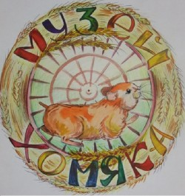

Эмблема музея – хомяк, бегущий в колесе, окруженном венком из колосков.

Ведущий: Вот он, какой щедрый, наш Хома!
Наш музей постоянно пополняется новыми экспонатами. На его базе педагоги и ребята из Совета музея проводят экскурсии и интересные мастер-классы! И сейчас нас с вами ждёт один из таких мастер-классов.

Ребята получают призы и приглашаются на мастер-класс «роспись гипсовой фигурки хомячка»
Ребята садятся за парты, к заранее приготовленным рабочим местам и под музыку расписывают себе на память гипсовые фигурки.

Литературные источники
https://stun.edu.yar.ru/muzey_homyaka.html
https://nsportal.ru/
Иванов А.А. «Приключения Хомы и Суслика: Издательство: Азбука, 2009 г.

